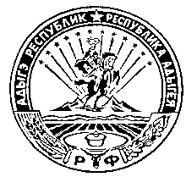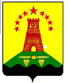 **Российская Федерация**

**Республика Адыгея**

**Совет народных депутатов**

**муниципального образования**

**«Дукмасовское сельское поселение»**

х. Дукмасов 30.07.2015г.

№ 127

Р Е Ш Е Н И Е

Двадцать третьей сессии третьего созыва Совета народных депутатов

муниципального образования «Дукмасовское сельское поселение»

Об исполнении бюджета муниципального

образования «Дукмасовское сельское поселение»

за 6 месяцев 2015года.

Заслушав отчет «Об исполнении бюджета муниципального образования «Дукмасовское сельское поселение» за 6 месяцев 2015года» Совет народных депутатов муниципального образования «Дукмасовское сельское поселение»  **р е ш и л :**

1. Принять к сведению отчет об исполнении бюджета муниципального образования «Дукмасовское сельское поселение» за 6 месяцев 2015года по доходам в сумме 1419,1 тысяч рублей, по расходам в сумме 2710,4 тысяч рублей согласно приложениям.

2. Обнародовать данное решение.

3. Решение вступает в силу со дня его принятия.

Глава муниципального образования

«Дукмасовское сельское поселение» ____________________ В.П.Шикенин